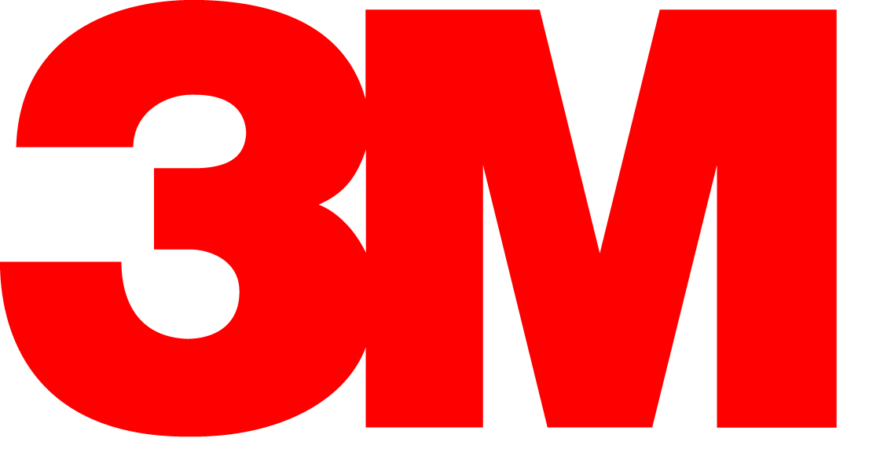

Presse-Information

Meinungsumfrage im Auftrag der WirtschaftsWoche

3M als „wertvoller Arbeitgeber“ in der Region ausgezeichnet

Der Multitechnologiekonzern 3M gilt als Bereicherung für den Rhein-Kreis Neuss. Das ergab eine aktuelle Meinungsumfrage im Auftrag der WirtschaftsWoche, die deutschlandweit auf Ebene der Landkreise und kreisfreien Städte durchgeführt wurde. Die Bewohner der Region honorierten darin den Beitrag des Unternehmens zum Gemeinwohl.

Neben dem wirtschaftlichen Erfolg und der Fähigkeit Arbeitsplätze zu schaffen, ist für die Bevölkerung entscheidend, welchen gesellschaftlichen Beitrag ein Unternehmen in ihrer Region leistet. Mindestens 100 Bürgerinnen und Bürger pro Landkreis und 500 pro Stadt wurden gefragt, wie sie die Bedeutung einzelner Unternehmen für das Gemeinwohl in ihrer Region bewerten.

Bürger schätzen gesellschaftliches Engagement von Unternehmen
3M belegt den sechsten Platz im Gesamtranking des Rhein-Kreis Neuss. Von den in der Region ansässigen großen internationalen Industriekonzernen hat das Unternehmen damit im Rhein-Kreis Neuss am besten abgeschnitten; nur medizinische und gemeinnützige Einrichtungen belegten bessere Plätze. Das zeigt, wie wichtig den Menschen im Rhein-Kreis Neuss nicht nur die Reputation eines Unternehmens ist, sondern auch dessen Engagement für die Mitarbeiter und das Gemeinwohl.
3M fördert Bildung, Gesundheit und Kultur in der Region
3M wurde bereits mehrfach als Deutschlands bester Arbeitgeber ausgezeichnet. Als verantwortlicher Partner in der Region fördert das Unternehmen das ehrenamtliche Engagement seiner Mitarbeiter und unterstützt Einrichtungen in den Bereichen Bildung, Gesundheit und Kultur. So sponsort 3M etwa die jährliche Klassiknacht im Neusser Rosengarten und begeistert mit der Bildungsinitiative „Unternehmen Schule“ Schüler für Naturwissenschaft und Technik.

Weitere Informationen unter: https://www.3mdeutschland.de/nachhaltigkeit/

Neuss, den 27. September 2018

Zeichen mit Leerzeichen: rund 1.834

Über 3M
Der Multitechnologiekonzern 3M wurde 1902 in Minnesota, USA, gegründet und zählt heute zu den innovativsten Unternehmen weltweit. 3M ist mit mehr als 90.000 Mitarbeitern in 200 Ländern vertreten und erzielte 2016 einen Umsatz von über 30 Mrd. US-Dollar. Grundlage für seine Innovationskraft ist die vielfältige Nutzung von 46 eigenen Technologieplattformen. Heute umfasst das Portfolio mehr als 55.000 verschiedene Produkte für fast jeden Lebensbereich. 3M hält über 25.000 Patente und macht rund ein Drittel seines Umsatzes mit Produkten, die weniger als fünf Jahre auf dem Markt sind.

Bilder

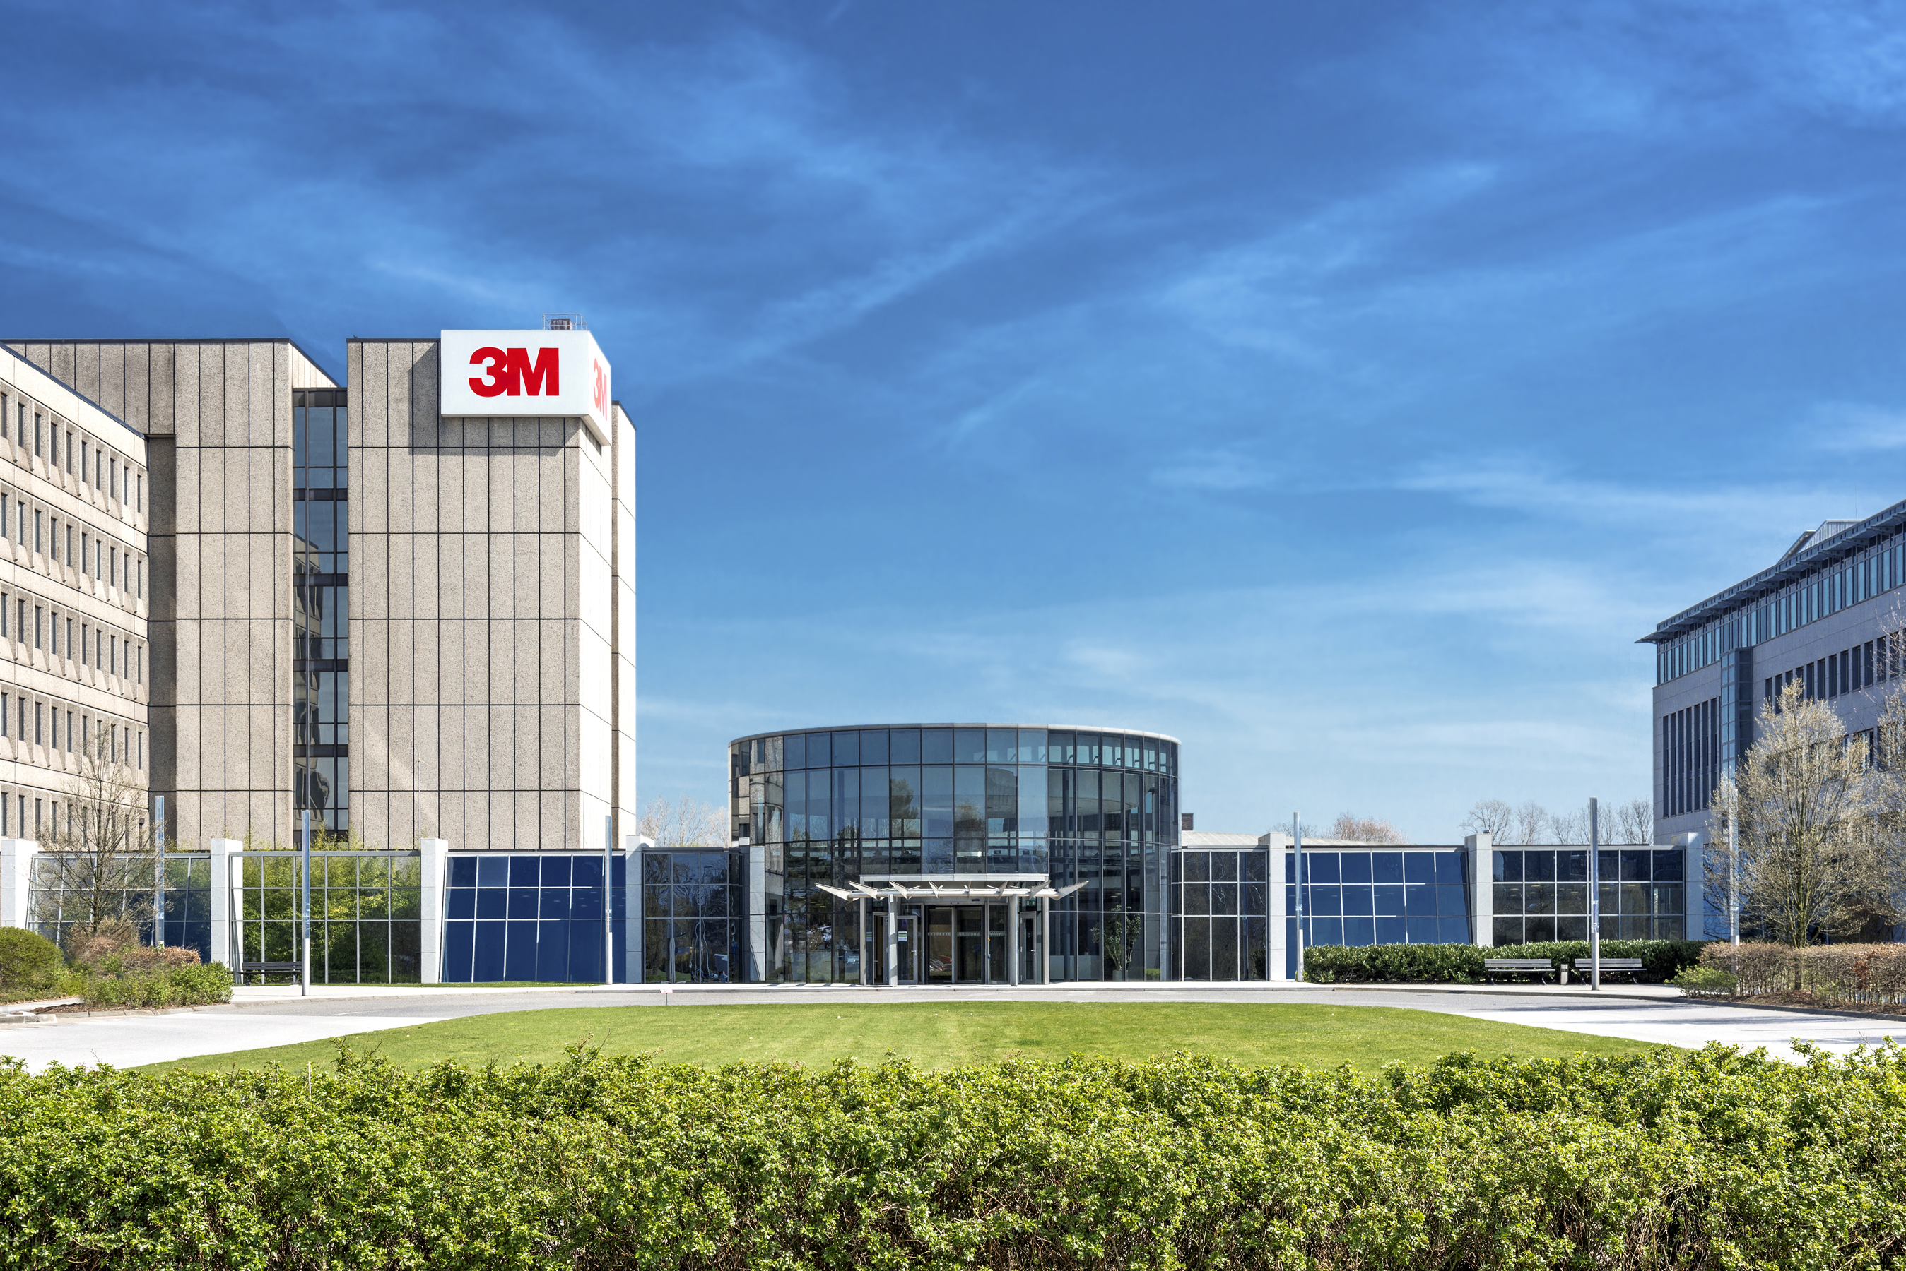 | [werk-site-neuss-hv-und-tec-center.jpg] Hauptsitz der 3M-DACH-Region in Neuss: Der global tätige Multitechnologiekonzern ist tief in der Region verwurzelt (Foto: 3M).
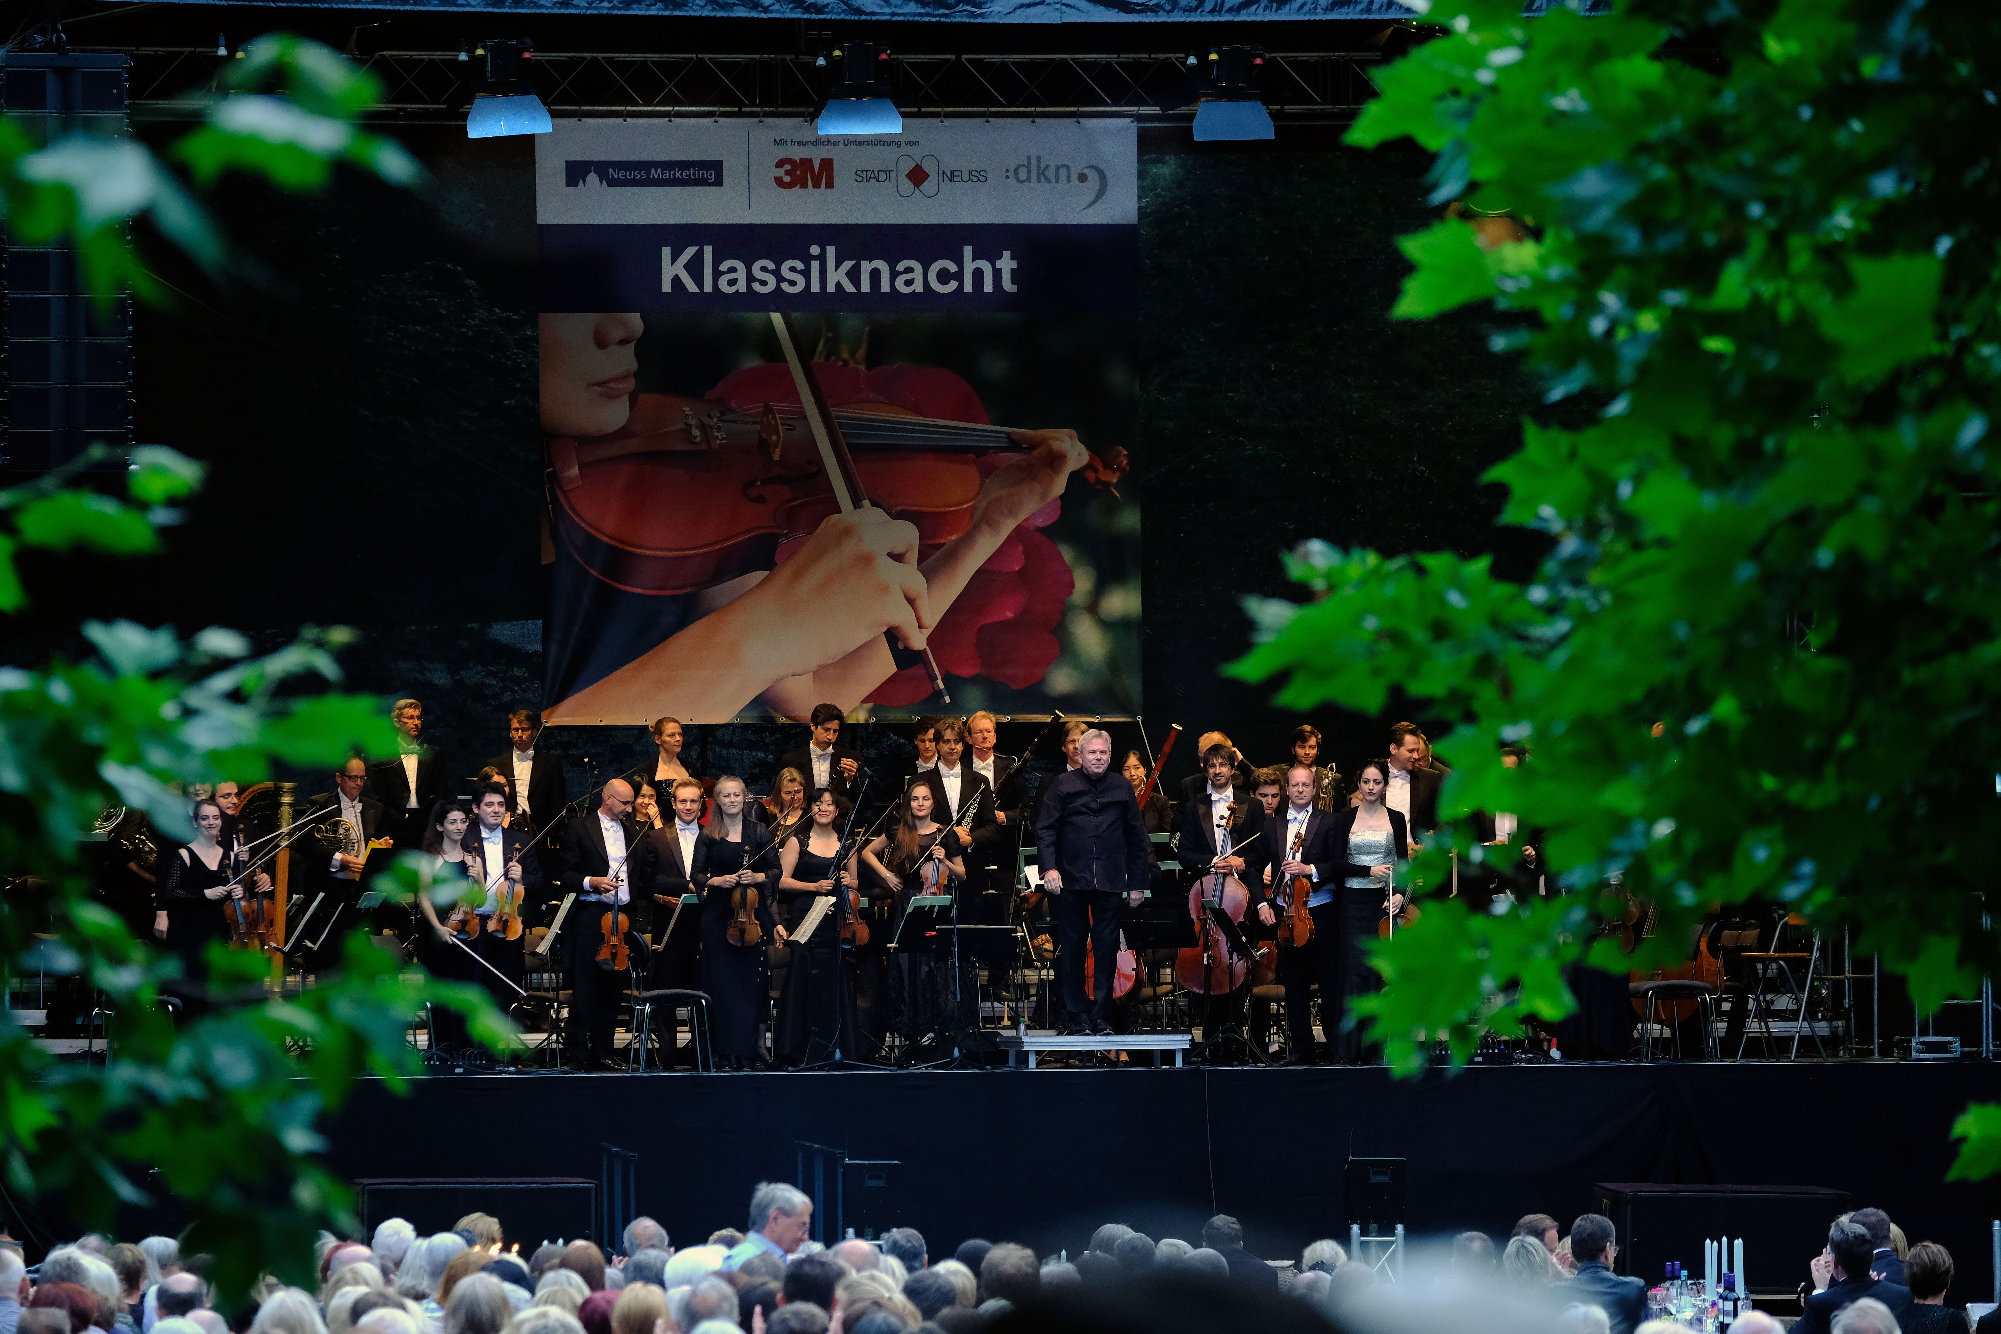 | [2017 klassik Nacht 11921.jpg] Beifall für die Kulturförderung von 3M: Im Juni 2018 fand zum 18. Mal die Klassiknacht im Neusser Rosengarten statt (Foto: 3M).

Presse-Kontakt 3M Anja Ströhlein, Tel.: +49 2131 14-2854
E-Mail: astroehlein@3M.com
3M Deutschland GmbH
Carl-Schurz-Str. 1
41453 Neuss
+49 2131 14-0

Deutschland
www.3M.de
www.3M.de/presse
https://twitter.com/3MDeutschland
https://www.facebook.com/3MDeutschland

